Experiment 3

1.基于Struts2+Hibernate实现用户登录和用户注册功能。参考书255页码

**注册：**

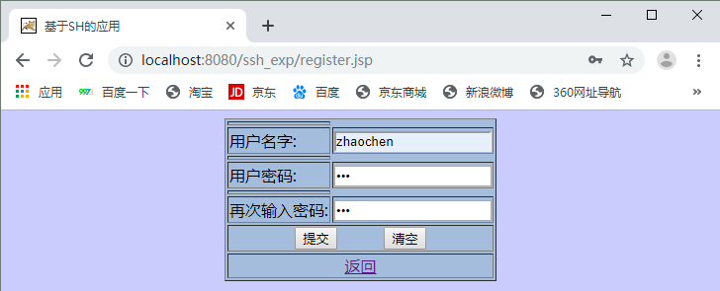

**注册成功：**

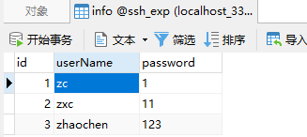

**登录：**



2.使用Struts2+Hibernate开发一个学生信息管理系统，通过对学生信息的增、删、改、查训练来熟悉Hibernate中常用方法的使用。参考书294页码

**查询：**

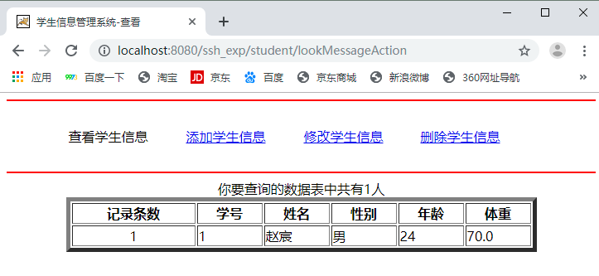

**增加：**

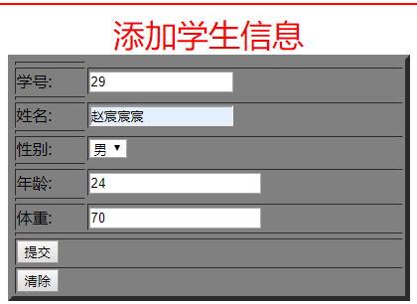

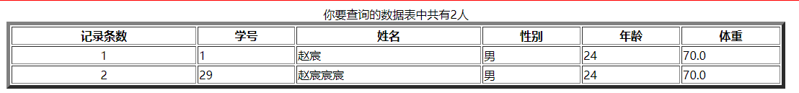

**修改：**

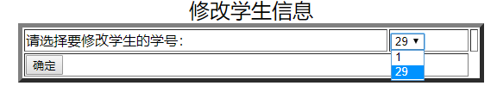

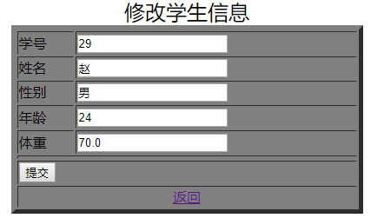

**更新成功：**



**删除：**

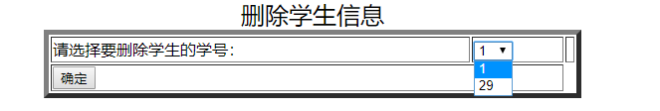

**删除成功：**

